GIỚI THIỆU SÁCH THÁNG 10
CHỦ ĐỀ: CHÀO MỪNG NGÀY PHỤ NỮ VIỆT NAM 20/10
CUỐN SÁCH: MẸ LÀM GÌ CÓ ƯỚC MƠ
- Hạ Mer-
Kính thưa quý thầy cô giáo, cùng toàn thể các bạn học sinh thân mến!  “Ơn cha nặng lắm ai ơi!  Nghĩa mẹ bằng trời chín tháng cưu mang”  Mẹ là người đã sinh ra chúng ta và nuôi dưỡng chúng ta bằng tình yêu thương vô bờ bến. Tình yêu thương của mẹ như sông dài, biển rộng và ấm áp như nắng sớm mai.  Nhân dịp chào mừng Ngày Phụ nữ Việt Nam 20/10, ngày mà cả nước tôn vinh vẻ đẹp, sự hy sinh và cống hiến của những người phụ nữ, em xin giới thiệu đến quý thầy cô và các bạn cuốn sách rất hay và ý nghĩa, đã chạm đến trái tim của nhiều độc giả. Cuốn sách có tựa đề “Mẹ làm gì có ước mơ” của tác giả Hạ Mer, cuốn sách dày 203 trang, gồm 63 câu chuyện do nhà xuất bản Văn học ấn hành. Vừa nhìn thấy tựa đề của cuốn sách chắc hẳn các bạn thầm nghĩ ai chẳng có ước mơ cho riêng mình và tò mò muốn biết ước mơ của mẹ là gì đúng không? | 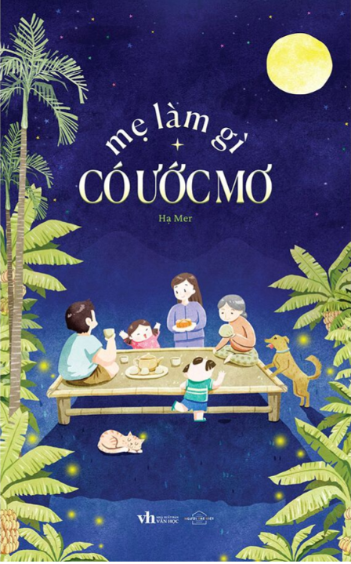
Mẹ làm gì có ước mơ là một cuốn tản văn đong đầy cảm xúc, khai thác những góc khuất trong tình mẫu tử. không hoa mỹ, không cầu kỳ, cuốn sách nhẹ nhàng như một thước phim quay chậm, đưa người đọc trở về những ngày thơ bé, nơi có dáng mẹ tảo tần, có bàn tay chai sạn nhưng đầy ấm áp của mẹ, có những hy sinh lặng thầm mà đôi khi chúng ta vô tình lãng quên. Ước mơ là điều ai cũng có, nhưng với mẹ, ước mơ lại luôn gắn liền với con. Khi con còn nhỏ, mẹ ước con được ăn no, được đến trường, được hạnh phúc. Khi con trưởng thành, mẹ ước con có một gia đình êm ấm, một cuộc sống đủ đầy. Và cứ thế, mẹ dành cả cuộc đời để thực hiện những “ước mơ” ấy mà chẳng bao giờ nghĩ đến bản thân mình.
Không giống những cuốn sách viết về gia đình theo cách lý thuyết, Mẹ Làm Gì Có Ước Mơ là những câu chuyện đời thường, đơn giản nhưng đầy chân thực. Hạ Mer khéo léo tái hiện hình ảnh của mẹ qua từng trang sách, giúp độc giả nhận ra những điều bình dị nhưng đáng trân quý mà có lẽ họ đã từng vô tâm lướt qua.
Những bữa cơm mẹ nấu, những bộ quần áo mẹ mua, tất cả đều xuất phát từ mong muốn con có một cuộc sống tốt đẹp. Mẹ không nói ra, nhưng từng hành động của mẹ đều là một phần của những “ước mơ” mẹ gửi gắm vào con.
Mẹ không bao giờ kể con nghe mẹ đã mệt mỏi thế nào, đã phải đánh đổi những gì. Dù có vất vả đến đâu, mẹ cũng chỉ nói: “Mẹ không sao, con cứ lo cho tương lai của mình đi.” Nhưng có mấy ai hiểu được phía sau câu nói đó là biết bao nhọc nhằn, là những đêm thức trắng lo lắng cho con, là những giọt nước mắt giấu vội sau nụ cười.
Những người mẹ trong cuốn sách không chỉ là mẹ của riêng ai, mà là hình ảnh chung của biết bao người mẹ ngoài kia. Họ mạnh mẽ theo cách riêng, không cần ai công nhận, không mong ai thấu hiểu, chỉ cần con cái bình yên là đủ.
Có bao giờ chúng ta tự hỏi: “Mình đã dành đủ thời gian cho mẹ chưa? Đã từng hỏi mẹ có đang vui không? Đã từng ôm mẹ và nói rằng con yêu mẹ?”
Tình mẹ là thứ tình cảm vô điều kiện, nhưng đôi khi, chính sự vô điều kiện ấy lại khiến chúng ta vô tâm. Cuốn sách "Mẹ làm gì có ước mơ" không kể một câu chuyện phi thường. Nó chỉ ghi lại những điều rất đỗi bình dị – là bữa cơm tối mẹ nấu, là dáng mẹ cúi bên bếp, là ánh mắt mẹ dõi theo con vào lớp mỗi sớm mai,...Và cũng chính vì bình dị như vậy, mà cuốn sách gợi lại trong lòng ta những rung động sâu sắc – để rồi khi ta gấp lại trang sách cuối cùng, điều còn đọng lại là một tiếng gọi thật tha thiết: “Mẹ ơi…”
Các bạn học sinh thân mến!
Ngày 20/10 là dịp để chúng ta gửi đến bà, đến mẹ, đến cô, đến chị những người phụ nữ xung quanh mình lời cảm ơn chân thành và sâu sắc. Nhưng món quà quý giá nhất, không phải là bó hoa hay những vật chất khác, mà chính là sự thấu hiểu, là lòng biết ơn, là tình yêu thương chân thành từ trái tim của chúng ta.
Hãy đọc cuốn sách này - để biết rằng đằng sau mỗi chiếc áo cũ của mẹ, là bao lần mẹ chọn không mua quần áo mới để dành tiền cho con. Đằng sau mỗi bữa cơm ngon, là cả một thanh xuân mà mẹ gửi gắm vào đó. Và rồi, bạn sẽ học được cách sống tử tế hơn, biết yêu thương nhiều hơn, biết nói lời cảm ơn đúng lúc - và có thể, lần đầu tiên trong đời, bạn sẽ hỏi mẹ một câu: “Mẹ ơi, ngày xưa mẹ có ước mơ gì không?”
Để cảm nhận sâu sắc hơn những hi sinh thầm lặng và ước mơ giản dị ấy của mẹ, em xin mời thầy cô và các bạn hãy lắng nghe giai điệu đầy yêu thương trong bài hát “Ước mơ của mẹ” - nơi những lời ca như thay mẹ nói lên tất cả tấm lòng.............................................................................................................................
Em xin trân trọng cảm ơn thầy cô và các bạn đã lắng nghe! Cuối cùng em xin kính chúc các cô giáo, các bà, các mẹ, các chị - luôn mạnh khỏe, hạnh phúc và thật nhiều niềm vui trong ngày 20/10! Em xin trân trọng cảm ơn!

Thực hiện
Nguyễn Hải Đăng lớp 8A

